МИНИСТЕРСТВО ОБРАЗОВАНИЯ И НАУКИ РОССИЙСКОЙ ФЕДЕРАЦИИ
Новосибирский технологический институт (филиал)
федерального государственного бюджетного образовательного учреждения высшего профессионального образования
«Московский государственный университет дизайна и технологии»
(НТИ (филиал) «МГУДТ»)

УТВЕРЖДАЮ:

Зав. кафедрой ОТПС

О.В. Тихонова
“ ” 2013 г.

МЕТОДИЧЕСКИЕ УКАЗАНИЯ

к контрольной работе по дисциплине
“Теплотехника”

Направления подготовки: | 262000.62 «Технология изделий легкой промышленности»  262200.62 «Конструирование изделий легкой промышленности»
Профиль подготовки: | «Технология швейных изделий»  «Конструирование швейных изделий»

Факультет заочного обучения и экстерната
Кафедра “Охраны труда и промышленного строительства”
Курс: 3 Семестр: 5

Новосибирск 2013

Разработчик:
асс. _________________ Кривошапов П.Г.

Рецензент:
доцент, к.т.н. ________________ Печурина Г.Г.

Методические указания рассмотрены на заседании кафедры ОТПС
“ ” 2013 г., протокол №

Зав. кафедрой ________________ Тихонова О.В.

Методические указания содержат теоретический материал, 8 задач, 55 вопросов по 4 разделам курса теплотехники, 6 рисунков (графиков), 10 таблиц.

СОДЕРЖАНИЕ

1 МЕТОДИЧЕСКИЕ УКАЗАНИЯ К ВЫПОЛНЕНИЮ РАБОТ  2 РАСЧЕТНО-ГРАФИЧЕСКАЯ РАБОТА  3 КОНТРОЛЬНЫЕ ВОПРОСЫ  4 СПИСОК ИСПОЛЬЗОВАННЫХ ИСТОЧНИКОВ  ПРИЛОЖЕНИЯ | Стр.  4  5  16  19  20

1 МЕТОДИЧЕСКИЕ УКАЗАНИЯ К ВЫПОЛНЕНИЮ РАБОТ

Согласно учебному плану студент выполняет одну контрольную работу. Выбор условий задач и теоретических вопросов производится согласно таблицам вариантов. Варианты выбираются согласно двум последним цифрам номера зачетной книжки студента. Вариант обозначается буквой Е. Все решения задач начинаются с выполнения рисунка, схемы, диаграммы, на которые наносятся исходные данные задачи, направления материальных и тепловых потоков, определяемые параметры. В тексте решений приводить краткие пояснения перед каждым вычислением с ссылкой на схему и используемую литературу. При вычислении вначале приводится формула, затем записывают цифровые значения в том же порядке, как в формуле, и результат расчета. Отдельно записываются единицы измерения каждого параметра, входящего в формулу, и выводится единица измерения определяемой величины. При расчете использовать только Международную систему СИ. Все физические параметры берутся из литературы [1, 2, 3, 4], делается ссылка на эту литературу. В конце задания приводится список использованных источников.
Текстовая и расчетная часть.
В текстовой и расчетной части, выполненной по ГОСТ 2.105 – 95 «Общие требования к текстовым документам», ответы на поставленные вопросы, описание расчетов и результаты расчетов.
Контрольная работа выполняется на компьютере шрифтом Times New Roman, размером 14 и напечатана на бумаге формата А4 на лицевой стороне каждого листа.
Контрольная работа может быть выполнена в ученической тетради (10-12 листов). Работа должна быть выполнена грамотно и аккуратно, четким, разборчивым почерком. Не допускается сокращение слов (кроме общепринятых сокращений).
Оформляя работу, необходимо пронумеровать страницы, отвести поля шириной 2-3 см для замечаний рецензента, привести четкую формулировку вопроса и план выбранной темы, изложив ответ на него. При необходимости, текст ответа можно дополнить чертежами, схемами и рисунками, исполненными в любой технике, но четко и аккуратно. Ответ на контрольные вопросы позволяет методически связать теоретические основы с практическими расчетами. Студент отвечает на 4 теоретических вопроса (по одному из каждого раздела дисциплины). Для получения рейтинговой оценки достаточной для допуска к зачету, необходимо полностью изложить ответы на вопросы согласно таблице вариантов. Дополнительные баллы начисляются за углубленную проработку отдельных вопросов, выполнение презентации (+5 баллов).
Между ответами следует оставлять несколько строчек для замечаний преподавателя по работе. В конце работы указать используемую литературу, поставить дату выполнения работ и подпись.
Выполненная работа сдаётся в НТИ.
При получении отрецензированной работы студент должен выполнить все указания рецензента. Работа над ошибками, дополнения к ответам, согласно рецензии, выполняется в этой же тетради.
На рецензию не принимаются работы:
- выполненные по неправильно выбранному варианту;
- переписанные у других студентов;
- выполненные небрежно, неразборчивым почерком.
Возвращенные без рецензии (но с обязательным указанием причины возврата) работы студент обязан выполнить повторно, в соответствии со своим вариантом и требованиями, предъявляемыми к контрольным работам, и вновь сдать в НТИ.
Для получения рейтинговой оценки, достаточной для допуска к зачету студент должен выполнить верно и в установленные сроки задачи № 1 – 4. Студент может получить дополнительные 1-8 баллов за теоретическое объяснение хода решения задач. При сдаче контрольной работы позже установленного срока баллы снижаются (-1-5 баллов) в зависимости от времени сдачи контрольной работы на проверку. Задачи № 5 – 8 повышенной сложности выполняются с целью получения дополнительных рейтинговых баллов.

2 РАСЧЕТНО-ГРАФИЧЕСКАЯ РАБОТА

Выполнение расчетно-графической работы требует проработки теоретического материала по разделам: 1 – Термодинамика; 2 – Теория теплообмена; 3 – Основы массообмена; 4 – Энергосбережение.

Параметры состояния:
– Р – давление: в Международной системе единиц (СИ) давление выражается в Паскалях (1 Па = 1 Н/м² = МП⋅10⁻⁶ = 1 ат⋅10⁻⁵). Параметром состояния является абсолютное давление Р. Оно входит в термодинамические уравнения. Манометр показывает избыточное давление Р_{ман.} = Р - Р_{атм} , где Р_{атм} – атмосферное давление, => Р = Рман. + Ратм.
– t – температура: в системе СИ единицей измерения является Кельвин (Т, ⁰К). На практике широко применяется градус Цельсия (t, ⁰С), причем Δt = ΔТ, т.к. Т = t+273,15.
– удельный объем U: в системе СИ единица измерения (м³/кг), U = 1/ρ, где
ρ (кг/м²) – плотность.

Задача 1

  - Сухой насыщенный пар выходит из парогенератора при давлении по манометру Р = (0,1 + 0,5Е) ман. Определить все параметры пара по таблицам сухого насыщенного пара [1, 2, 3, 4]. Дать определение найденным параметрам и записать единицы измерения. Аналитически рассчитать i и i и сопоставить с табличными данными. Зачертить процесс парообразования в диаграмме PV и tV и занести найденные параметры.
  - Сколько тепла выделит при конденсации сухой насыщенный пар и влажный пар, сухость которого Х при давлении Р (см. п.1.1)? Х=(65+Е),%. Точку Х отметить на графике.
  - Воду, находящуюся под давлением Р_{ман.} (п.1.1), нагрели до t₂=120+Е. Наступил ли процесс парообразования? Точку 3 отметить на графике.
  - Параметры пара Р_{ман.} и t = (200+Е) ˚С. Определить состояние пара, степень перегрева. Точку 4 отметить на графике.
Все полученные точки отложить на диаграмме tV.

Задача 2

Рассчитать плотность теплового потока q (Вт/м²) в пакете одежды. Рассчитать температуру t₁ и t₂ в местах контактов слоев. Исходные данные в таблице 7.1.

План расчета:
2.1. Зачертить пакет из трех слоев, расположенных последовательно.
2.2. На рисунке показать названия слоев, их толщину δ_{I}, температуру t_{стi,},
теплопроводность слоя λ_{i}.
2.3. Записать уравнение теплопроводности для трехслойной стенки. Отдельно
рассчитать термическое сопротивление каждого слоя R₁, R₂, R₃. Коэффициент
теплопроводности находят в таблице (приложение А).
2.4. По уравнениям теплопроводности для первого, второго слоя определяют
температуры t₁ и t₂.
2.5. По уравнению теплопроводности для третьего слоя проводят проверку расчета
t₂ и t₁.
2.6. Сделать заключение по расчету (анализ влияния λ, δ, R на плотность теплового
потока q. Рассчитать, как связано термическое сопротивление слоя с перепадом
температур), т.е. t1΄ и t2΄ = f (R1, R2, R3).

Таблица 1 – Исходные данные к задаче 2
Вариант | 1, 29, 57, 85 | 2, 30, 58, 86 | 3, 31, 59, 87 | 4, 32, 60, 88 | 5, 33, 61, 89 | 6, 34, 62, 90 | 7, 35, 63, 91
 | 1 слой – подкладочный материал, арт. С-455, полиэфир 100%, δ₁ = 0,1 мм, λ₁ = 0,154 Вт/м град
Пакет одежды | 2 слой – ватин (85% шерсть, 15% регенирированные и химические волокна) δ₂ = 6мм, λ₂ = 0,033 Вт/мград  3 слой – ткань «Юпитер» арт. 87408 (67% ПЭФ, 33% вискоза) δ₃ = 0,4 мм, λ₃ = 0,126 Вт/мград | 2 слой – сентипон (100% ПЭФ) δ₂ = 18мм, λ₂ = 0,08 Вт/мград  3 слой – ткань «Орбита» арт. 81402 (25% хлопок, 75% ПЭФ) δ₃ = 0,5 мм, λ₃ = 0,1 Вт/мград | 2 слой – нетканый утеплитель Thinsulate (65% ПП, 35% ПЭФ) δ₂ = 10мм, λ₂ = 0,038 Вт/мград  3 слой – ткань «Лидер» арт. 81408 (33% хлопок, 67% ПЭФ) δ₃ = 0,4 мм, λ₃ = 0,11 Вт/мград | 2 слой – нетканый утеплитель холлофайбер тип Дюрафил, δ₂ = 20мм, λ₂ = 0,062 Вт/мград  3 слой – креп-велюр арт. С-5563-S (70% шерсть, 30% полиамид) δ₃ = 1,73 мм, λ₃ = 0,0,094 Вт/мград | 2 слой – нетканый утеплитель холлофайбер тип Бритбонд, δ₂ = 20мм, λ₂ = 0,081 Вт/мград  3 слой – графит арт. С-3805 (45% шерсть, 55% вискоза) δ₃ = 0,37 мм, λ₃ = 0,0,067 Вт/мград | 2 слой – ватин холостопрошивной арт. 927621 (85% шерсть, 15% лавсан) δ₂ = 1,32мм, λ₂ = 0,061 Вт/мград  3 слой – драп δ₃ = 3,3 мм, λ₃ = 0,045 Вт/мград | 2 слой – ватин холостопрошивной арт. 937627 (45% шерсть, 55% полиамид) δ₂ = 1,14мм, λ₂ = 0,048 Вт/мград  3 слой – мех овчина δ₃ = 6,4 мм, λ₃ = 0,04 Вт/мград
t_{ст1} | 35 | 34 | 33 | 32 | 31 | 30 | 29
t_{ст2} | 1 | 2 | 0 | -2 | -5 | -4 | -3
вариант | 8, 36, 64, 92 | 8, 37, 65, 93 | 10, 38, 66, 94 | 11, 39, 67, 95 | 12, 40, 68, 96 | 13, 41, 69, 97 | 14, 42, 70, 98
 | пакет одежды как в 1 – 7 вариантах
t_{ст1} | 26 | 27 | 28 | 29 | 34 | 35 | 36
t_{ст2} | -10 | -9 | -8 | -7 | -6 | -5 | -4
вариант | 15, 43, 71, 99 | 16, 44, 72, х00 | 17, 45, 73 | 18, 46, 74 | 19, 47, 75 | 20, 48, 76 | 21, 49, 77
 | 1 слой – подкладочный материал, арт. 2с2кв (100% вискоза) δ₁ = 0,2 мм, λ₁ = 0,13 Вт/мград; 2 и 3 слои как в 1 – 7 вариантах
t_{ст1} | 34 | 33 | 32 | 31 | 35 | 36 | 37
t_{ст2} | -10 | -11 | -12 | -9 | -8 | -7 | -6
вариант | 22, 50, 78 | 23, 51, 79 | 24, 52, 80 | 25, 53, 81 | 26, 54, 82 | 27, 55, 83 | 28, 56, 84
 | 1 слой – подкладочный материал, арт. 2с2кв (100% вискоза) δ₁ = 0,2 мм, λ₁ = 0,13 Вт/мград; 2 и 3 слои как в 1 – 7 вариантах
t_{ст1} | 37 | 32 | 34 | 35 | 36 | 33 | 31
t_{ст2} | -20 | -19 | -17 | -16 | -15 | -14 | -13

Задача 3

Определить потери тепла Q, Вт поверхностью сапог размерами D (наружный диаметр условного цилиндра) и ℓ – его длина, W – скорость движения воздуха. Исходные данные в таблице 2.

Расчет провести:
1 – для вынужденного движения воздуха при скорости W;
2 – для свободного движения воздуха.

План выполнения работы:
3.1 Выполнить рисунок, на котором указать распределение скоростей теплоносителя около вертикальной цилиндрической стенки.
3.2 На рисунке указать исходные данные D, ℓ, t_{ст}, t_{возд}, ⁰С.
3.3 Записать уравнение теплоотдачи и провести расчет поверхности сапога и как f (Nu) и f(Re). Определить режим движения воздуха по литературе [1, 3, 4, 6] обоснованно выбрать уравнение для расчета критерия Нуссельта (Nu).

Таблица 2 – Данные к задаче 3
вариант | D, мм | t_{в}, ⁰С | t_{ст}, ⁰С | ℓ, м | W, м/с
1, 29, 57, 85  2, 30, 58, 86  3, 31, 59, 87  4, 32, 60, 88  5, 33, 61, 89  6, 34, 62, 90  7, 35, 63, 91  8, 36, 64, 92  9, 37, 65, 93  10, 38, 66, 94  11, 39, 67, 95  12, 40, 68, 96  13, 41, 69, 97  14, 42, 70, 98  15, 43, 71, 99  16, 44, 72, х00  17, 45, 73  18, 46, 74  19, 47, 75  20, 48, 76  21, 49, 77  22, 50, 78  23, 51, 79  24, 52, 80  25, 53, 81  26, 54, 82  27, 55, 83  28, 56, 84 | 200  210  220  230  240  250  260  270  280  290  215  225  235  245  255  265  275  285  295  200  205  190  195  180  185  170  175  165 | 0  -1  -3  -5  -7  -9  -11  -13  -15  -17  -19  -20  -22  -24  -26  -28  -30  -32  -34  -36  -2  -4  -6  -8  -10  -12  -14  -16 | +5  +6  +2  +4  0  -6  -5  -7  -6  -10  -8  -12  -15  -16  -20  -20  -20  -24  -27  -25  +5  +5  +1  -2  -2  -5  -7  -10 | 0,5  0,4  0,45  0,55  0,6  0,7  0,8  0,9  0,85  0,75  0,65  0,5  0,45  0,4  0,55  0,7  0,65  0,6  0,8  0,75  0,5  0,45  0,6  0,45  0,65  0,7  0,8  0,5 | 10  12  14  13  11  15  16  17  18  19  20  10  14  18  11  15  19  12  16  20  13  17  21  23  22  24  25  26

Задача 4

На диаграмме id (рисунок 1) построить процесс регенерации воздуха. Исходный свежий воздух (⋅) А с t_{А} = 20 ⁰С, ϕ_{А} = 50% подогревается в калорифере. Воздух выходит из калорифера (⋅) В с t_{В} = (80 + Е) ⁰С и направляется в теоретическую сушилку (в теоретической сушилке Q_{потерь}≈0, i_{В}≈i_{С}). После сушилки воздух точки С имеет ϕ = (40+Е)%. Воздух после сушилки охлаждается до ϕ = 100% (точка Д), при дальнейшем охлаждении пары конденсируются до точки Е на диаграмме (Х_{Е} = Х_{А}). Воздух снова направляется в калорифер. Определить параметры воздуха всех точек и заполнить таблицу 3.

Таблица 3 – Параметры воздуха
 | t, ºС | tм, ºС | φ, % | Х, кгпара/кгсух.в. | Хнас., кгпара/кгсух.в. | i, Дж/кгсух.в.
А
В
С
Д
Е

АВ –
ВС –
СД –
ДЕ –
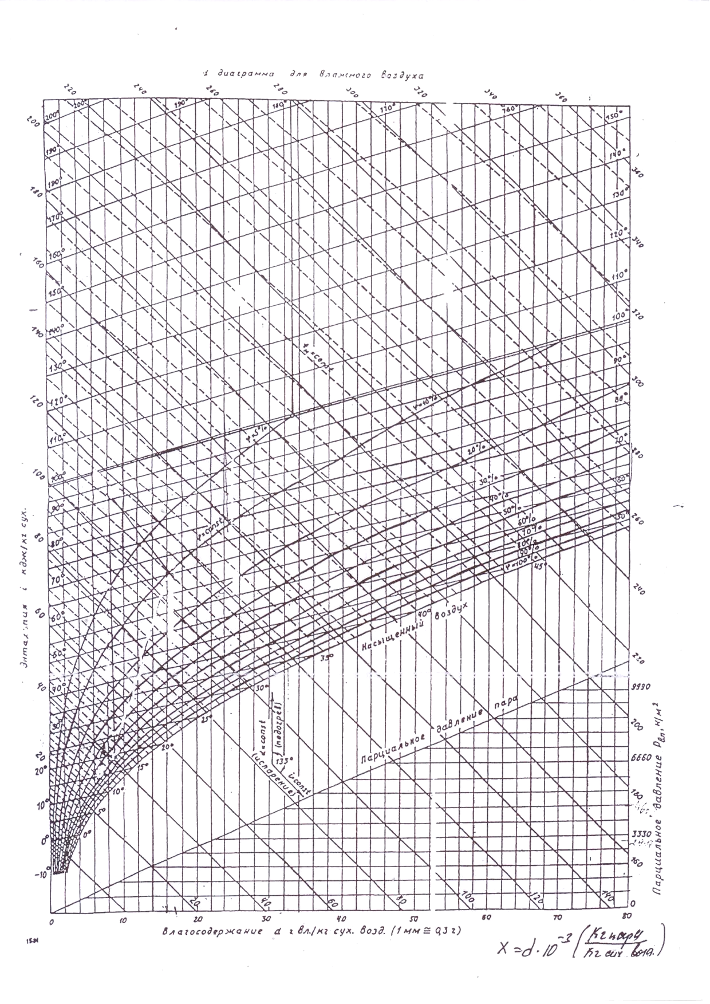

Рисунок 1 – id - диаграмма

Задача 5

Воздух в количестве L_{О,} кгсух. возд. / с (точка А) с параметрами t_{А} = - 10 ⁰С и ϕ_{А}=90% направляется в первый калорифер и подогревается до температуры t_{В} (точка В). Подогретый воздух точки В в количестве L₀ смешивается с циркуляционным воздухом L_{ц1} , забираемым из рабочего помещения с параметрами воздуха точки С. Кратность смешения К₁ = L_{ц1} / L₀ = 0,5. Смесь характеризует точка К. Расход смеси L_{см1} = L_{ц1} + L₀. Смесь направляется в увлажнительную камеру, где увлажняется до ϕ_{Д} = 95%. После камеры воздух точки Д смешивается с циркуляционным воздухом L_{ц 2} , забираемым также из рабочего помещения. Кратность смешения К₂. Смесь в количестве L_{см2} (точка Е) направляется во второй калорифер, где подогревается до температуры точки F. После калорифера воздух вентилятором направляется в рабочее помещение. Процесс в рабочем помещении принять адиабатическим, т.е. i_{F} ≈i_{C}.

План расчета:
5.1 Зачертить схему установки кондиционирования воздуха (рисунок 2). Сделать описание схемы.
5.2 На id – диаграмме (рисунок 3) построить процесс кондиционирования воздуха. Исходные данные – таблица 4. Параметры воздуха в рабочем помещении (точка С) выбрать по допустимым параметрам воздушной среды в рабочих помещениях – таблица 5. Пояснить построение точек А В С Д К1 К2 Е F как на рисунке, так и на диаграмме. Определить параметры воздуха во всех отмеченных точках. Данные свести в таблицу 6.
5.3 Рассчитать производительность вентилятора, расходы воздуха L_{о}, L_{ц1}, L_{ц2}, L_{см1}, L_{см2} на схему занести рассчитанные данные.
5.4 Сделать анализ энергозатрат. Показать возможность использования тепла отработанного воздуха (⋅) С Q_{отр}= _{отр} С_{С} (t_{С} – t_{Х}) доля подогрева свежего воздуха Q = ₀ С₀ (t_{в} – t_{А}) в первом калорифере; где С_{С}≈С_{О} – теплоемкость воздуха. Дать определение вторичных энергоресурсов (ВЭР).

Таблица 4 – Исходные данные к задаче 5
Вариант | t_{В}, ⁰С | L₀, кг/с | К₂= L_{ц2} / L_{см1} | Р, ати | _{С} t_{С} – табл.7  помещение
1, 29, 57, 85  2, 30, 58, 86  3, 31, 59, 87  4, 32, 60, 88  5, 33, 61, 89  6, 34, 62, 90  7, 35, 63, 91  8, 36, 64, 92  9, 37, 65, 93  10, 38, 66, 94  11, 39, 67, 95  12, 40, 68, 96  13, 41, 69, 97  14, 42, 70, 98  15, 43, 71, 99  16, 44, 72, х00  17, 45, 73  18, 46, 74  19, 47, 75  20, 48, 76  21, 49, 77  22, 50, 78  23, 51, 79  24, 52, 80  25, 53, 81  26, 54, 82  27, 55, 83  28, 56, 84 | -5  +12  +8  -6  -4  -2  0  +2  +4  +6  +8  +10  +9  +7  -5  -3  -1  +1  +3  +5  +7  +9  +11  0  +1  +2  +3  +10 | 50  60  100  120  140  160  180  200  220  240  260  280  300  320  340  360  380  400  70  80  90  110  130  150  170  190  210  180 | 3  4  5  3  4  5  3  4  5  2  6  3  4  5  2  6  3  4  5  2  6  3  4  5  3  4  5  5 | 0,5  1,0  1,5  2,0  2,5  3,0  0,2  0,4  0,6  1,0  1,0  1,2  1,4  1,6  1,8  2,0  2,5  3,0  0,2  0,4  0,6  0,8  1,0  1,2  1,4  1,6  1,8  3,0 | склад  склад  склад  склад  склад  закройный цех  закройный цех  закройный цех  закройный цех  закройный цех  закройный цех  пошивочный цех  пошивочный цех  пошивочный цех  пошивочный цех  пошивочный цех  пошивочный цех  пошивочный цех  пошивочный цех  закройный цех  закройный цех  закройный цех  закройный цех  закройный цех  закройный цех  закройный цех  закройный цех  склад

Таблица 5 – Допустимые параметры воздушной среды в рабочих помещениях

швейных предприятий (по ГОСТ 12.1.005 – 88 «ССБТ. Воздух рабочей зоны. Общие санитарно-гигиенические требования»)
Помещение | Температура воздуха в ⁰С |  | Относительная влажность  воздуха φ, % | Предельная  запыленность воздуха, мг/м³ | Категория работ
Помещение | в зимний период | в летний  период | Относительная влажность  воздуха φ, % | Предельная  запыленность воздуха, мг/м³ | Категория работ
Склад  закройный цех  ватный цех  пошивочный цех | 16  18-20  18-20  20-22 | естественная  не выше 30  не выше 30  не выше 30 | 50  50-60  50-60  50-60 | 4  4  4  4 | 2а  1б  1б  2б

Таблица 6 – Параметры воздуха
 | t, ºС | tм, ºС | φ, % | Х, кгпара/кгсух.в. | Хнас., кгпара/кгсух.в. | i, Дж/кгсух.в.
А
В
С
Д
Е
F
К1
К2
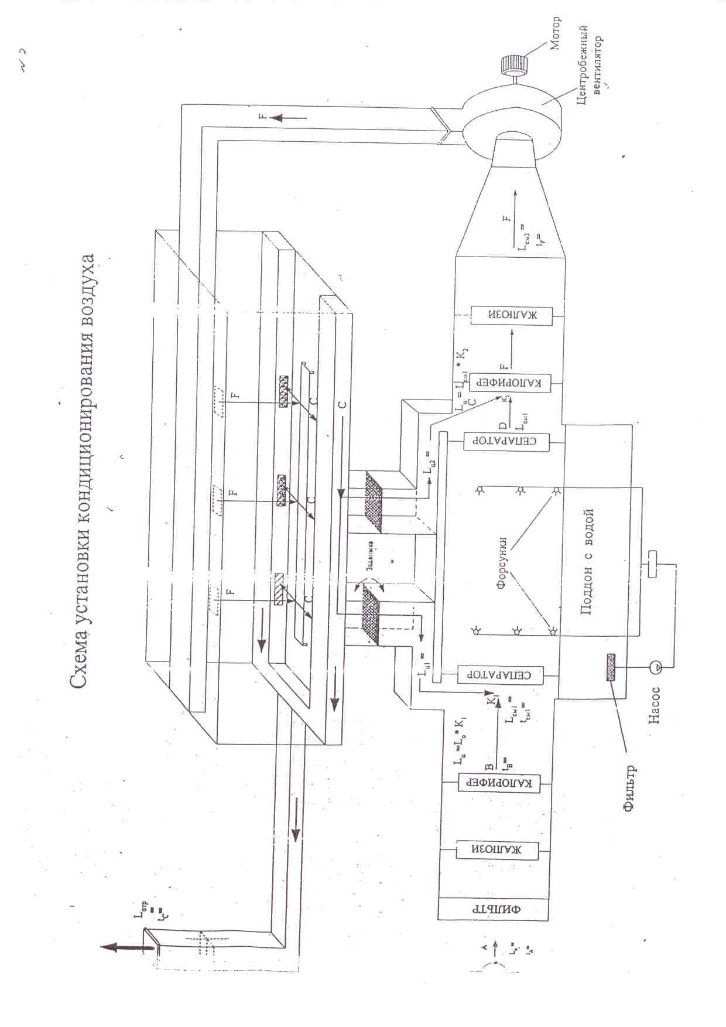

Рисунок 2 – Схема установки кондиционирования воздуха
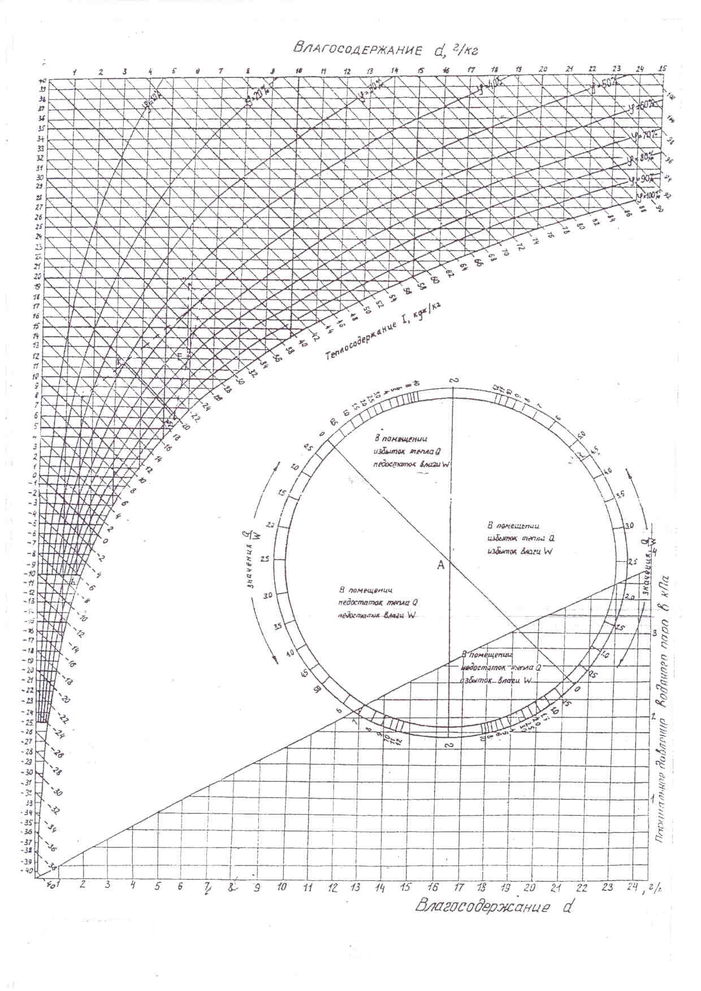
Рисунок 3 - id - диаграмма

Задача 6

Во сколько раз увеличатся потери тепла материалом, если его влажность изменится:
а) от U₁ = 0 % до U₂ = 5+Е, %
б) от U₁ = 0 % до U₃ = 35+Е, %
Зависимость λ = f (U) (см. рисунок 4).
Четный вариант – кривая 1, 2.
Нечетный вариант – кривая 3, 4.
На кривой отложить точки 1, 2, 3 и показать значения λ и U для этих точек. Найти и отметить критическую точку К, разделяющую свободную и связанную влагу. Отметить значения λ_{к} и U_{к}. Показать границы связанной и свободной влаги на рисунке 4. Сделать анализ влияния воздуха и влаги (свободной, связанной) на теплопроводность материала.
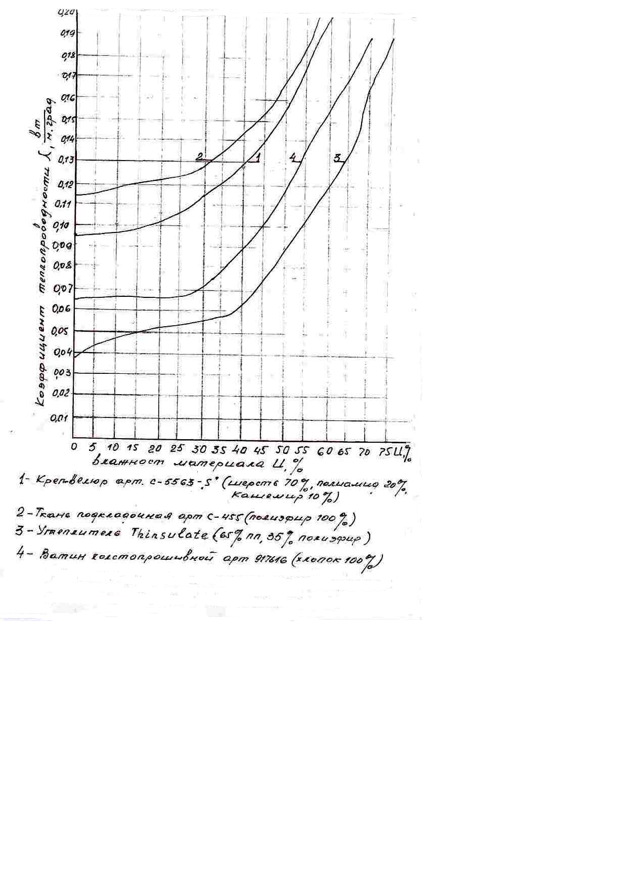

Рисунок 4 – Зависимость коэффициента теплопроводности λ от влажности U

Задача 7

Пар сухой насыщенный под давлением Р_{ман} (см. зад. 1.1) (по манометру) направляется в теплообменник и нагревает воду от t_{2н} = 4 ⁰С до t_{2к} = 60+Е. Расход воды М₂=1000Е, кг/час. Рассчитать расход пара М, кг/с и поверхность теплообмена F, м², если К=5000 (Вт/ м²·град).

Задача 8

Сколько тепла потребуется для получения 1 кг сухого насыщенного пара из воды. Давление пара Рман (см. зад. 1.1), начальная температура воды t_{н} = Е.

3 КОНТРОЛЬНЫЕ ВОПРОСЫ

Студент отвечает на 4 вопроса по всем разделам дисциплины. Номера вопросов выбираются согласно таблице 7.

Таблица 7- варианты заданий.
Вариант | Номера вопросов
1, 29, 57, 85 | 1, 21, 41, 51
2, 30, 58, 86 | 2, 22, 42, 52
3, 31, 59, 87 | 3, 23, 43, 53
4, 32, 60, 88 | 4, 24, 44, 54
5, 33, 61, 89 | 5, 25, 45, 55
6, 34, 62, 90 | 6, 26, 46, 54
7, 35, 63, 91 | 7, 27, 47, 53
8, 36, 64, 92 | 8, 28, 48, 52
9, 37, 65, 93 | 9, 29, 49, 51
10, 38, 66, 94 | 10, 30, 50, 52
11, 39, 67, 95 | 11, 31, 49, 53
12, 40, 68, 96 | 12, 32, 48, 54
13, 41, 69, 97 | 13, 33, 47, 55
14, 42, 70, 98 | 14, 34, 46, 51
15, 43, 71, 99 | 15, 35, 45, 52
16, 44, 72, х00 | 16, 36, 44, 53
17, 45, 73 | 17, 37, 43,54
18, 46, 74 | 18, 38, 42, 55
19, 47, 75 | 19, 39, 41, 51
20, 48, 76 | 20, 40, 42, 52
21, 49, 77 | 1, 22, 43, 53
22, 50, 78 | 3, 24, 44, 54
23, 51, 79 | 5, 26, 45, 55
24, 52, 80 | 7, 28, 46, 54
25, 53, 81 | 9, 30, 47, 53
26, 54, 82 | 11, 32, 48, 52
27, 55, 83 | 13, 34, 49, 51
28, 56, 84 | 15, 36, 50, 55
Вопросы:
- Теплота и работа как форма передачи энергии.
- Что такое теплоемкость? Виды теплоемкости.
- Математическое выражение первого закона термодинамики. Физический смысл.
- Понятие о средней и истинной теплоемкости.
- Изобарная и изохорная теплоемкости. Связь между ними.
- Энтальпия. Физический смысл. Изменение энтальпии.
- Что такое внутренняя энергия?
- Цикл Карно.
- Обратный цикл Карно
- Основные формулировки второго закона термодинамики.
- Энтропия. Физический смысл.
- Эксергия рабочего тела.
- Эксергия теплоты.
- Термодинамические процессы идеальных газов и паров: изохорный и изобарный процессы.
- Термодинамические процессы идеальных газов и паров: адиабатный и изотермический процессы.
- Политропный процесс идеальных газов и паров.
- Смесь рабочих тел. Закон Дальтона.
- Теплоемкость газовых смесей.
- Диаграммы состояния PV и TS.
- Основные параметры термодинамической системы.
- Основные закономерности переноса теплоты. Количественные характеристики.
- Коэффициент теплопроводности. Интервалы значений для различных материалов (металлы, ткани, кожа, вода, газ и т.д.).
- Какие материалы относятся к теплоизоляционным? Теплоизоляционные материалы для легкой промышленности.
- Теплопроводность через цилиндрическую стенку, плоскую однослойную и плоскую многослойную стенки.
- Коэффициент теплоотдачи. Интервалы значений для различных условий.
- Критерии подобия (Нуссельта, Грасгофа, Рейнольдса, Прандтля). Единицы измерения и физический смысл.
- Теплоотдача при вынужденном движении теплоносителей.
- Теплоотдача при естественной конвекции.
- Теплоотдача при изменении агрегатного состояния теплоносителей.
- Элементы теории подобия. Какие явления подобны? Охарактеризовать условия однозначности.
- Теплообмен излучением. Основные понятия.
- Теплообменные процессы обработки изделий легкой промышленности.
- Интенсификация теплообмена.
- Методы анализа эффективности использования теплоты.
- Теплопередача через плоскую стенку.
- Теплопередача через цилиндрическую стенку.
- Что такое теплопередача?
- Что такое термическое сопротивление?
- Уравнение теплового баланса.
- Связь между тепловым и гидродинамическим пограничными слоями.
- Свойства влажного воздуха: относительная влажность, влагосодержание, энтальпия.
- Молекулярная диффузия. Коэффициент диффузии.
- Уравнение массоотдачи. Коэффициент массоотдачи.
- Связь влаги с материалом. Изотермы десорбции.
- I-x диаграмма влажного воздуха.
- Охарактеризовать состояние насыщенного и ненасыщенного влажного воздуха.
- Влажность материалов легкой промышленности.
- Кинетика сушки.
- Способы сушки материалов легкой промышленности.
- Интенсификация сушки
- Оценка несовершенства тепловых процессов.
- Основные способы организации энергосберегающих технологий.
- Вторичные энергоресурсы.
- Экологические проблемы использования теплоты.
- Основные направления экономии энергоресурсов.

СПИСОК ИСПОЛЬЗОВАННЫХ ИСТОЧНИКОВ

1. Кудинов А.А. Тепломассообмен: учебн. Пособие / А.А. Кудинов – М.: Инфра-М, 2012. – 375 с.
2. Теплотехника: учеб. для вузов /В.Н. Луканин [и др.]; под ред. В.Н. Луканина. – М.: Высшая школа, 2003. – 671 с.
3. Кудинов В.А. Техническая термодинамика: учеб. пособие для втузов/В.А. Кудинов, Э.М. Карташов – М.: Высшая школа, 2003. – 261с.
4. Колесников П.А. Основы проектирования теплозащитной одежды/П.А. Колесников – Л.: Легкая индустрия, 1971. – 110 с.
5. Лыков А.В. Теория сушки/А.В. Лыков – М.: Энергия, 1970. – 429 с.
6. Нащекин В.В. Техническая термодинамика и теплопередача: учеб. пособие для неэнергетических специальностей вузов/В.В. Нащекин – М.: Высшая школа, 1975. – 496 с.
7. Рабинович О.М. Сборник задач по технической термодинамике/О.М. Рабинович – М.: Машиностроение, 1973. – 342 с.
8. Теплотехника: учеб. для вузов /А.П. Баскаков [и др.]; под ред. А.П. Баскакова–2-е изд., перераб. - М.: Энергоатомиздат, 1991. –224 с.
9. Теплотехника: учебник для студентов втузов /А.М. Архаров [и др.]; под общ. ред. В.И. Крутова. – М.: Машиностроение, 1986. – 432 с.
10. Чесунов В.М. Оптимизация процессов сушки в легкой промышленности/В.М. Чесунов, А.А. Захарова – М.: Легпромбытиздат, 1985. – 112 с.

ПРИЛОЖЕНИЕ А

Теплопроводность материалов при 20 ⁰С

Материал | λ, Вт/м ·К
Выросток  кожа для верха обуви хромового дубления  кожа подкладочная  кожа подошвенная  толстая резина  кларино  СК мягкая  кирза  кожа лакированная  меховая овчина  искусственный мех  войлок шерстяной  замша  байка п/ш  сукно  драп  плащевая ткань  подкладка  сентепон  ватин  шелк  шлаковата  стекловолокно  минеральная вата  фанера клееная  жесть  сталь  стекло  сосна  термоэластопласт  кожа стелечная  войлок (нетканое полотно)  резина пористая  картон  полиуретан  кожволон | 0,1  0,10  0,16  0,28  0,04  0,05  0,14  0,07  0,14  0,04  0,04  0,04  0,04  0,03  0,04  0,04  0,03  0,03  0,04  0,05  0,05  0,06  0,05  0,04  0,15  58  46  0,74  0,14-0,7  0,2  0,09  0,15  0,20  0,12  0,25  0,2

ПРИЛОЖЕНИЕ Б

Физические свойства воды на линии насыщения [1]

t,  ⁰С | ρ,  кг/м³ | i,  кДж  кг | с,  кДж  кг·К | λ ·10²,  Вт  м·К | μ ·10⁶,  Па·с | ν ·10⁶,  м²/с | Pr
0  10  20  30  40  50  60  70  80  90  100  110  120  130  140  150 | 1000  1000  998  996  992  988  983  978  972  965  958  951  943  935  926  917 | 0  41,9  83,8  126  168  210  251  293  335  377  419  461  503  545  587  629 | 4,23  4,19  4,19  4,18  4,18  4,18  4,18  4,19  4,19  4,19  4,23  4,23  4,23  4,27  4,27  4,32 | 55,1  57,5  59,9  61,8  63,4  64,8  65,9  66,8  67,5  68,0  68,3  68,5  68,6  68,6  68,5  68,4 | 1790  1310  1000  804  657  549  470  406  355  315  282  256  231  212  196  185 | 1,79  1,31  1,01  0,81  0,66  0,556  0,478  0,415  0,365  0,326  0,295  0,268  0,244  0,226  0,212  0,202 | 13,7  9,52  7,02  5,42  4,31  3,54  2,98  2,55  2,21  1,95  1,75  1,58  1,43  1,32  1,23  1,17

ПРИЛОЖЕНИЕ В

Физические свойства воздуха [1]

t,  ⁰С | ρ,  кг/м³ | С_{pm},  кДж  кг·К | λ·10²,  Вт  м·К | μ ·10⁶,  Па·с | ν ·10⁶,  м²/с | Pr
-10  0  10  20  30  40  50  60  70  80  90  100  120  140  160  180  200  250  300 | 1,342  1,293  1,247  1,205  1,165  1,128  1,093  1,060  1,029  1,000  0,972  0,946  0,898  0,854  0,815  0,779  0,749  0,674  0,615 | 1,009  1,005  1,005  1,005  1,005  1,005  1,005  1,005  1,009  1,009  1,009  1,009  1,009  1,013  1,017  1,022  1,026  1,038  1,047 | 2,36  2,44  2,51  2,59  2,67  2,75  2,82  2,90  2,96  3,05  3,13  3,20  3,33  3,48  3,64  3,78  3,93  4,27  4,61 | 16,7  17,2  17,6  18,1  18,6  19,1  19,6  20,1  20,6  21,1  21,5  21,9  22,8  23,7  24,5  25,3  26,0  27,4  29,7 | 12,43  13,28  14,16  15,06  16,00  16,96  17,95  18,97  20,02  21,09  22,10  23,13  25,45  27,80  30,09  32,49  34,85  40,61  48,33 | 0,712  0,707  0,705  0,703  0,701  0,699  0,698  0,696  0,694  0,692  0,690  0,688  0,686  0,684  0,682  0,681  0,680  0,677  0,674

ПРИЛОЖЕНИЕ Г

Пример оформления титульного листа

МИНИСТЕРСТВО ОБРАЗОВАНИЯ И НАУКИ РОССИЙСКОЙ ФЕДЕРАЦИИ
Новосибирский технологический институт (филиал)
федерального государственного бюджетного образовательного учреждения
высшего профессионального образования

«Московский государственный университет дизайна и технологии»
(НТИ (филиал) «МГУДТ»)

Факультет ЗОиЭ
Кафедра “Охраны труда и промышленного строительства”
Направление подготовки:

Работа зачтена
Руководитель работы
асс.
П.Г. Кривошапов
“ ” 2013 г.

КОНТРОЛЬНАЯ РАБОТА

Дисциплина: ТЕПЛОТЕХНИКА

Вариант № ______

Выполнил: ст. гр. ЗК-11(ЗТИ-11) А.А. Иванов

Новосибирск 2013

